Dans le cadre de la réalisation de mon mémoire de fin d'études portant sur l'offre et la demande touristique en Ardèche méridionale (partie sud) ainsi que de mon stage dans un camping, je cherche à définir quelles sont les attentes des vacanciers venant visiter cette région.
Seulement quelques minutes sont nécessaires pour compléter ce questionnaire.

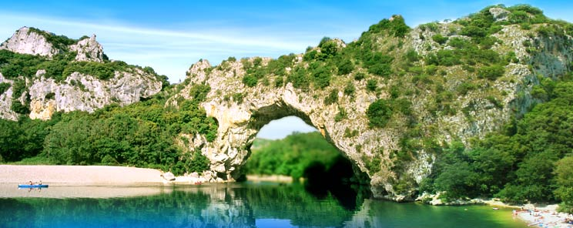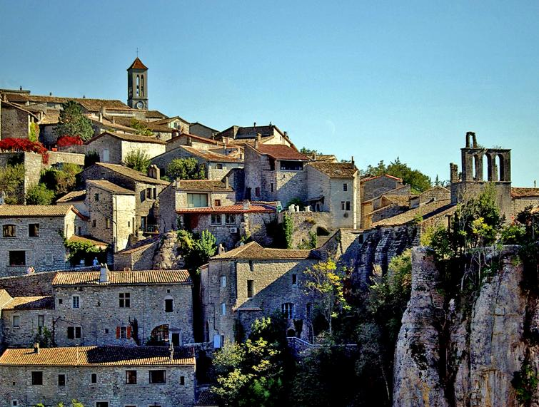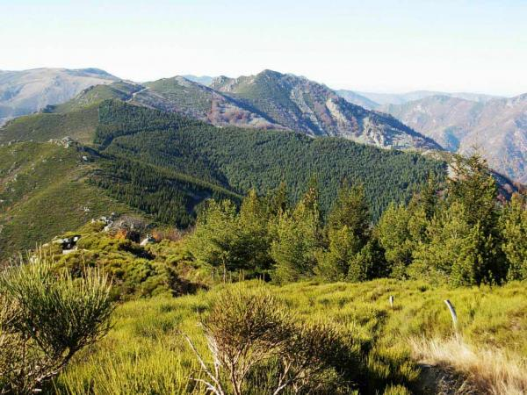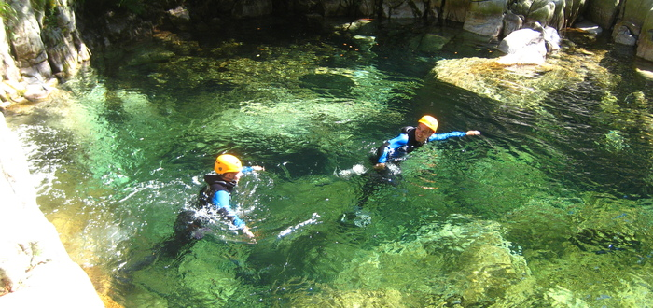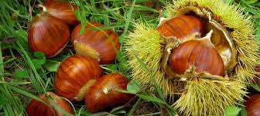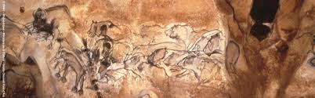

L'Ardèche

1 - Avez vous déjà été en Ardèche?
Oui Non

2 - En un mot, quand vous entendez le mot "Ardèche" vous pensez?

C'est décidé! Vous partez passer vos vacances en Ardèche Méridionale!!! :

Vos vacances en Ardèche

3 - Quelle période choisissez vous? (jusqu'à 2 réponses possibles - classer par préférence)

Mars/ Avril
Mai/Juin
Juillet/Aout
Sept/Oct.
Nov./Déc.
Janv./Fév.

4 - Quel type d'hébergement choisissez vous? (jusqu'à 3 réponses possibles - classer par préférence)

Famille/Amis
Camping
Chambres d'hôtes
Gite
Location
Hôtel
Autre :

5 - Combien de temps restez vous dans le même hébergement? (1 seule réponse)

1 nuit
De2 à 5 nuits
1 semaine
2 semaines
3 semaines
1 mois
Plus

6 - Avec qui viendriez vous passer vos vacances dans cette région? (2 réponses possibles)

Seul
Conjoint
Famille
Amis
Autre :

7 - Pour vous, vacances rime avec :

8 - Quelles activités prévoyez vous de faire en Ardèche? (classez par ordre d'intérêt)

Farniente/repos
Visites culturelles
Visites sites naturels
Activités sportives
Gastronomie

Autre :

9 - Quelles activités craignez vous qu'il manque sur ce territoire?

Parlez nous un peu de vous

10 - Vous êtes :
Un homme Une femme

11 - Votre tranche d'âge :
18/25 ans
25/35 ans
35/45 ans
45/55 ans
55/65 ans
Plus

12 - Votre catégorie Socioprofessionnelle :

Agriculteurs exploitants
Artisans, commerçants, chefs d’entreprise
Cadres
Professions Intermédiaires
Employés
Ouvriers
Sans activité

13 - Nombre d'enfants :

14 - Code Postal :

Merci de votre participation et peut être à bientôt en Ardèche...
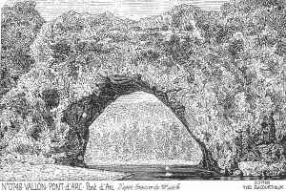

La légende du Pont d'Arc

Le Pont d'Arc a une légende diabolique.
Un jour, un seigneur de Sampzon se maria avec une jolie fille de Vallon.
La belle était coquette et les amoureux nombreux.
Le châtelain jaloux enferma sa femme dans une tour élevée, située sur la plate-forme du rocher de l'Arc non creusé par les eaux.
La belle y gémissait lorsque, un jour, un pèlerin fort laid vint demander asile au châtelain. Ce dernier le fit entrer sans méfiance et accepta de lui montrer le beau paysage de la tour attenante à son manoir. Pendant que le seigneur discourait, le pèlerin s'éclipsa, délivra la belle et fila vers le Rhône.
Le seigneur les aperçut du haut de sa tour, disparaissant derrière la Combe. Aussitôt le jaloux tomba à genoux et pria le Bon Dieu des Maris de lui rendre sa femme. Son désir fut exaucé. Un bruit terrible se produisit, la montagne s'ouvrit, les eaux passèrent sous elle et portèrent les amoureux et leur barque aux pieds du seigneur.
Comme celui-ci recevait sa femme dans ses bras, le pèlerin se transforma en diable velu et cornu et il disparut avec une forte odeur de souffre...

